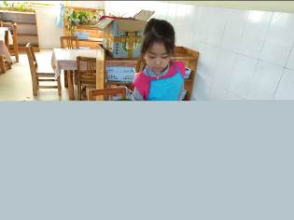
时 间：2018.11.9 地 点:香樟树班 记 录:畅畅
- 晨间活动：
清晨，温暖的阳光照耀着大地，微微吹动的秋风带来了一丝寒意。勤劳的小蜜蜂们背着小书包早早的来到了幼儿园，今天的晨间活动是慢跑，小朋友们跟着桔子妈妈先是原地跑，活动活动筋骨，之后开始沿大圆圈跑，边跑边喊口号“1、2、3、4” 在寒冷的早晨跑步能培养宝贝们坚强的意志还能增强宝贝们腿部的力量，同时也能体验到跑步的乐趣。希望今后有更多的小朋友们能加入我们！
二、生活礼仪：
到了用餐时间了，畅畅妈妈请小朋友双手合十，一起来认识今天的营养早餐是：西湖牛肉羹、葱油卷；营养午餐是：卤面条、紫菜海米汤；加点是：椰蓉面包、红枣银耳汤。小值日生王积泽、黄国轩负责摆放花瓶、纸巾盒等布置布置温馨的用餐环境，张绮纯、杜梦萱、胡君浩、宋雨菡负责端汤、餐后整理椅子等工作，大家工作很认真哦！午餐结束后，畅畅妈妈引导宝贝们说餐后礼貌用语“我吃好了，请小朋友们慢用！”表扬孙家祺、黄雨婷宝贝桌面地面保持的很干净，餐盘很干净全部吃完。希望小朋友们像他们学习，保持我们干净整洁的教室环境!三、自主探索：
小朋友你们吃过好吃的面包吗？那你们吃过什么口味的面包啊？沐然说：“巧克力味的。”梦萱说：“草莓味道的。”君浩说：“奶油味道的。”哇，小朋友吃过这么多种口味的面包啊？那你们还吃过什么形状的面包吗？国轩说：圆形的、朵朵说：方形的、婷婷说：小兔子的；原来面包有这么多的形状啊？你们想不想做一个属于自己的面包呢？想！那就请小朋友们和桔子妈妈一起动起来吧，小手变出来，我就变出啦来，开始做面包了，和面粉、和面粉，看一看、看一看，揉面团、揉面团，加酵母、加酵母，面团变大了、大、大、大，好大啊，捏造型、捏造型，变变变，面包做好了，闻一闻你的面包香不香啊，那快拿着你的面包去给你的好朋友尝一尝吧！下面还有小朋友想继续和桔子妈妈一起做面包吗？那我就请刚才在做面包环节表现特别棒的小朋友上来和我一起做面包吧，其它小朋友要继续加油了，说不定下一次我就会邀请你的！
四、风采展示：
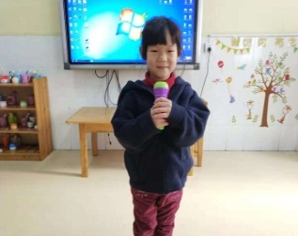
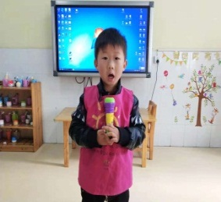
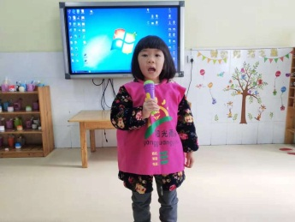
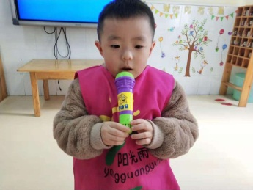
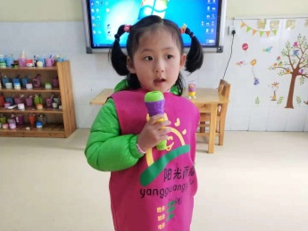
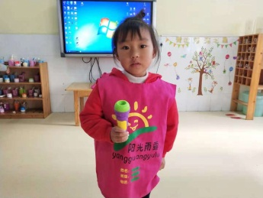

《爱我中华》 《 小燕子 》 《小星星 》 《宝贝宝贝》 《祖国的花朵》 《三只熊》
表扬今天才艺展示的小朋友，宝贝们个个自信满满，落落大方，为宝贝们的表现点赞，尤其是要表扬骆佳宜小朋友不光声音洪亮，而且歌曲唱的十分完整。
五、我是小勇士：
快乐体检，视力检查各种造型摆出来，剪刀手不断！
坚强如我，一切都比我们预想的更加好，可爱的宝贝儿们已经在成长中茁壮！
不管什么时刻，躺在老师妈妈的怀抱，温暖如春，勇敢面对，不再害怕！
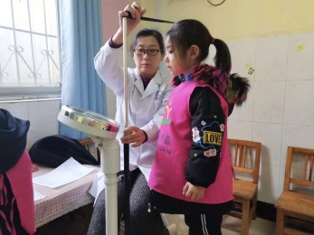
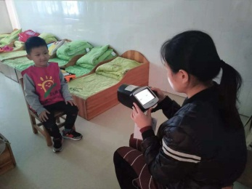
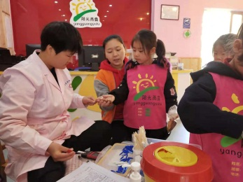

六、家园共育：
1、请为宝贝勤剪指甲。
2、好习惯要坚持，早送晚接请家长朋友记得刷卡哦！

